珠科工信〔2015〕205号

关于开展2015年高新技术企业复审工作的通知

横琴新区，各区（功能区）科技和工业信息化主管部门，各有关单位：
按照省科学技术厅《关于组织开展广东省2015年高新技术企业复审工作的通知》（粤科函高字[2015]421号）要求和我市的工作实际，现将我市2012年认定的高新技术企业复审申报工作的有关事项通知如下：
一、业务管理部门
我市高新技术企业复审申报与认定的主管部门为市科工信局高新技术产业科，具体业务受理、服务窗口设在珠海市生产力促进中心。
- 复审时间安排
为顺利开展复审工作，为我市各高新技术企业提供更好的服务指导，请我市参加复审的企业严格遵照如下时间安排，配合我局开展工作：
（一）参与本次复审的对象为我市2012年新认定的高新技术企业（具体名单见附件1）。根据省科技厅文件精神，各企业应在高企资格证书有效期内，选择适合的申报批次，提交复审申请材料，错过时间将无法填报申请材料。
（二）复审工作共分两批受理，原则上对应当年申报批次，具体请参阅省科技厅通知（附件4）。企业请按时在省科技业务管理阳光政务平台（网址：http://pro.gdstc.gov.cn/，以下简称“政务平台”）注册登记及在“政务平台”提交网上申报材料。
为避免临近省科技厅要求各阶段截止时间造成的网络堵塞，更好的完成辅导服务、现场考察，我局要求企业在“高企工作网”完成网络提交、递交书面资料的时间安排请见《珠海市2015年高新技术企业认定、复审时间安排表》（附件2）。
三、相关要求及注意事项
（一）为做好2015年高新技术企业复审工作，请横琴新区、各区（功能区）科技和工业信息化主管部门做好高新技术企业政策宣传，积极培育和发动辖区内的企业参与高新技术企业的创建。近期我局将就高新技术企业认定工作进行专场培训，具体安排请留意我局网站通知。
（二）具体申报条件、申报程序、申报材料、政务平台操作指引、网络申报书填报注意事项等要求请参阅省科技厅通知（附件4）。高新技术企业《管理办法》、《工作指引》等政策法规文件与申报材料下载请查阅我局网站：网上办事--专项服务--国家高新技术企业认定栏目。
（三）参与复审的企业在政务平台完成用户注册和填写、提交复审申报材料。各复审企业注册时必须选择“珠海市科技和工业信息化局”作为“主管单位（部门）”。
（四）复审企业名称发生变化的，须在更名完成后再进行复审申请。
（五）书面材料提交：网上申报成功后，下载打印带有水印号的《高新技术企业认定申请书》PDF文档，并将申请书及相关证明材料双面打印并胶装成册一式两份（其中：正本报送省科技厅，副本市存档）报送市生产力促进中心。必须保证网上申报资料与纸质申报材料一致，装订可参考《高新技术企业认定（复审）申报材料总目录（模板）》（附件3）
1．书脊印明“XX公司2015年高新技术企业复审申报材料”及所属高新技术领域。
2．在右上角标注“正本”或“副本”。
3．两份申报材料中至少要1份正本（必须提供研究开发费用及高新技术产品专项审计报告原件，其他附件材料是复印件的需加盖企业公章）。
（六）今年上级部门不再发布出具企业研发费用、高新技术产品（服务）收入专项审计的中介机构名单，请各企业自行选择符合《工作指引》资格要求的审计中介机构，并要求中介机构应提供营业执照（复印件）、执业证书复印件、全年月职工平均人数、注册会计师比例等证明符合《工作指引》资格要求的相关材料，作为附件附在专项审计报告后。
（七）企业必须认真核查，确保“高新技术企业认定申请材料”中的数据和审计报告数据以及申报系统中提交的数据完全一致，否则按无效申请处理，不予评审。
（八）申报企业要对申报材料的真实性负责，若存在弄虚作假行为，一经发现并查实，相关主管部门将按照《高新技术企业认定管理办法》的相关规定取消其认定资格，且今后5年内不再受理该企业的认定申请。
（九）企业在申报过程中的各种问题，请向我局主管科室和具体业务受理、服务窗口查询，不轻信各种社会中介，预防上当受骗。
四、市级主管部门联系电话
珠海市科工信局高新科 罗玉宏 2137957
五、业务受理、服务窗口联系人与电话
珠海市生产力促进中心（地址：香洲新光里三街23号1栋A101）。联系人：张娜2155019、林国聪2155069

附 件：
1．参加2015年高新技术企业复审企业名单
2．珠海市2015年高新技术企业认定、复审时间安排表
3．高新技术企业认定（复审）申报材料总目录（模板）
4．《关于组织开展广东省2015年高新技术企业复审工作的通知》（粤科函高字[2015]421号）

2015年4月17日

公开方式：主动公开

主题词：复审 通知
珠海市科技和工业信息化局办公室 | 2015年4月17日印发

附件1：
参加2015年高新技术企业复审企业名单

序号 | 企业名称
第一批高新技术企业发证日期为2012年6月29日，有效期为三年。
1 | 金安国纪科技（珠海）有限公司
2 | 珠海爱迪生节能科技有限公司
3 | 珠海博佳冷源设备有限公司
4 | 珠海电力设计院有限公司
5 | 珠海进步软件科技有限公司
6 | 珠海欧力配电自动化系统有限公司
7 | 珠海全视通信息技术有限公司
8 | 珠海优华节能技术有限公司
9 | 珠海众意软件科技有限公司
第二批高新技术企业发证日期为2011年11月26日，有效期为三年。
1 | 传美讯电子科技（珠海）有限公司
2 | 广东金田电热制品有限公司
3 | 广东融合通信有限责任公司
4 | 广东时代互联科技有限公司
5 | 广东兆丰能源技术有限公司
6 | 建明工业(珠海)有限公司
7 | 力派尔(珠海)汽车配件有限公司
8 | 麦格磁电科技（珠海）有限公司
9 | 美塞斯（珠海保税区）工业自动化设备有限公司
10 | 珠海安士佳电子有限公司
11 | 珠海宝丰堂电子科技有限公司
12 | 珠海博威电气有限公司
13 | 珠海博威智能电网有限公司
14 | 珠海格莱利摩擦材料有限公司
15 | 珠海固得焊接自动化设备有限公司
16 | 珠海光纬金电科技有限公司
17 | 珠海国测电能仪表科技有限公司
18 | 珠海和氏自动化设备有限公司
19 | 珠海恒宇新科技有限公司
20 | 珠海金山办公软件有限公司
21 | 珠海金山网络游戏科技有限公司
22 | 珠海经济特区金品电器有限公司
23 | 珠海联合天润打印耗材有限公司
24 | 珠海麟盛电子科技有限公司
25 | 珠海美固电子有限公司
26 | 珠海全宝电子科技有限公司
27 | 珠海赛乐奇生物技术有限公司
28 | 珠海市恒瑞电力科技有限公司
29 | 珠海市珈玛灯具制造有限公司
30 | 珠海市康定电子股份有限公司
31 | 珠海市肯普电子科技有限公司
32 | 珠海市荣盈电子科技有限公司
33 | 珠海市一通电力科技有限公司
34 | 珠海市怡信测量科技有限公司
35 | 珠海市英诚电子科技有限公司
36 | 珠海市智迪科技有限公司
37 | 珠海天达电器有限公司
38 | 珠海天峰光电有限公司
39 | 珠海天岳科技有限公司
40 | 珠海许继芝电网自动化有限公司
41 | 珠海银通新能源有限公司
42 | 珠海银邮光电信息工程有限公司
43 | 珠海英搏尔电气有限公司
44 | 珠海中富实业股份有限公司
45 | 珠海中慧微电子有限公司

 | 企业网络提交时间 | 市科工信局推荐至  省科技厅时间 | 企业报送纸质材料 | 网络资料允许退回修改时间
新认定工作时间安排
第一批 | 5月8日前（比省提前3天，超过5月11日申报失败） | 6月5日前（超过此时间申报失败） | 6月2日前（我局整理完毕于6月5日号前送省科技厅） | 企业网络提交后，在5月29日前都可以提出退回修改，并尽快重新提交。
第二批 | 6月8日前（比省提前3天，超过6月11日申报失败） | 7月17日前（超过此时间申报失败） | 7月14日前（我局整理完毕于7月17日前送省科技厅） | 企业网络提交后，在7月10日前都可以提出退回修改，并尽快重新提交。
复审工作时间安排
第一批 | 5月18日前（比省提前2天，超过5月20日申报失败） | 6月19日（超过此时间申报失败） | 6月16日前（我局整理完毕于6月19日前送省科技厅） | 企业网络提交后，企业在6月12日前都可以提出退回修改，并尽快重新提交。
第二批 | 6月22日前（比省提前3天，超过6月25日申报失败） | 7月27日（超过此时间申报失败） | 7月23日前（我局整理完毕于7月27日前送省科技厅） | 企业网络提交后，企业在7月20日前都可以提出退回修改，并尽快重新提交。
附件2： 珠海市2015年高新技术企业认定、复审时间安排表

附件3：

高新技术企业认定（复审）申报材料总目录（模板）

《高新技术企业认定申请书》（带水印号）

第一部分 企业资质证明材料 （必须提供）
1.1 营业执照副本
1.2组织机构代码证
1.3 税务登记证
第二部分 近三年财务审计报告及企业所得税年度纳税申报表 （必须提供）
2.1 2014年6月、12月企业个人所得税明细申报文件处理情况在地税系统上的查询截图(汇总数，加盖公章）
2.2 2012-2014年度盖有主管税务机关受理章的企业所得税年度纳税申报表（主表和表一）
2.3 2012年度财务报表 （含资产负债表、利润及利润分配表和现金流量表及附注的完整报告）
2.4 2013年度财务报表 （同上）
2.5 2014年度财务报表 （同上）
2.6 2012-2014年度研发开发费用审计报告及2014年度高新技术产品收入专项审计报告（原件1份）.

第三部分 科研立项证明材料 （必须提供）
研发证据请提交：立项报告、立项批文、省级以上科技计划立项证明；中期报告；结题报告与项目相关的检测分析报告、项目验收材料、已发表论文、试验产品与样品等。
3.1 市级以上立项：
3.1.1、国家科技部XX项目立项（或合同）书（RDxx）
3.1.2、省科技厅XX项目立项（或合同书。
3.1.3、市科技项目XX立项（或合同）书
……
3.2企业自主研发立项
3.2.1、企业XX项目……立项任务书
……
3.3 横向立项
3.3.1、XX项目产学研合作合同
3.3.2、XX项目合作开发合同
……
注：有多少个研发项目就要提供多少份证明材料，证明材料按以上要求整理提供

第四部分 知识产权资料 （必须提供）
4.1 近三年内获得专利证书/著作权等证书
4.1.1、五年以上全球独占许可合同及备案证明
4.1.2、XXX专利/著作权证书等（已授权）
4.1.3 国家知识产权官方网站上公布的摘要
第五部分 科技成果转化资料
5.1科技成果转化证明材料（每项成果可选择提供2-3种文件）
5.1.1、成果1：
1、成果的来源（三年之前的成果/专利证书/RD**）；
2、成果的水平（新产品证书/新产品检测报告/新技术新工艺鉴定验收报告/查新报告等）
3、已经转化为产品的成果（销售合同或发票）
4、样机或样品（照片）
……
5.2从以下几个方面搜集证明材料
5.2.1新产品(服务)可从如下方面提供如下资料：
新产品证书、生产批文、销售合同、订单、发票、检测报告、企业标准等一种或多种材料
5.2.2 新设备可从如下方面提供如下资料：
该设备说明书、设备备案文件、发票等
5.2.3新技术或新工艺可从如下方面提供如下资料：
多个使用单位的推广应用证明、解决产品性能质量货生产效率问题情况等
5.2.4 样品、样机可从如下方面提供如下资料：
检测报告、毒理报告、用户报告、说明书等
5.2.5附件类型:新产品、新设备、新技术应用、样品样机、服务等类型

第六部分 研究开发组织管理水平资料 （必须提供）
6.1 企业关于科研项目管理制度
6.2 企业关于研发投入核算财务管理制度
6.3 开展产学研活动材料证明： 与研究院所的合作框架、协议或项目合同
6.4 研究开发机构及设施：
6.4.1公司组织以及研发机构框图
6.4.2技术部中试车间一角（照片）
6.4.3研发设备清单
6.5 研究开发人员考核奖励制度：
技术部绩效考评制度
科研奖励发放文件

第七部分 其他证明材料
7．1 产品认证证书
7．2 许可证
7．3 机构认证证书
7．4 其它荣誉证书

特别说明：
- 材料中必须有一份《专项审计报告》是原件。
- 所有证明材料中每份材料的封面必须加盖申请单位的公章，并在每套材料加盖骑缝公章 。
- 材料要求双面复印，按装订顺序逐页编制总页码，总目录标出相应页码范围。在每一部分的标志页上加本部分的分目录（标志页最好用彩色纸，便于专家查找）。
- 材料统一胶装，书脊部位打印“XX公司--XX技术领域--2015年认定的高新技术企业认定(复审)申报材料”。

附件4：

关于组织开展广东省2015年高新技术企业复审工作的通知
粤科函高字〔2015〕421号
各地级以上市科技局（委）、顺德区经济和科技促进局，各有关单位：
为顺利开展我省2015年高新技术企业复审工作，根据《高新技术企业认定管理办法》（国科发火〔2008〕172号，以下简称《认定办法》）、《高新技术企业认定管理工作指引》（国科发火〔2008〕362号，以下简称《工作指引》）的规定，结合我省高新技术企业工作实际，经广东省高新技术企业认定管理工作领导小组办公室研究，现将有关事项通知如下：
一、申报时间安排
今年高新技术企业复审申报分两批集中受理。各企业应在高企资格证书有效期内，选择适合的申报批次，提交复审申请材料，错过时间将无法填报申请材料。
（一）第一批申报时间安排
企业在“广东省科技业务管理阳光政务平台”（网址：http://pro.gdstc.gov.cn/，以下简称“政务平台”）提交网上申报材料至地市科技部门的截止时间为2015年5月20日，地市科技部门完成网上推荐及报送材料至省科技厅受理窗口的截止时间为2015年6月19日。
（二）第二批申报时间安排
企业在政务平台提交网上申报材料至地市科技部门的截止时间为2015年6月25日，地市科技部门完成网上推荐及报送材料至省科技厅受理窗口的截止时间为2015年7月27日。
二、申报条件
（一）2012年认定的高新技术企业，证书在有效期内，符合《认定办法》第十条有关规定。2009年、2010年、2011年认定但未通过复审的企业，今年不能再提出复审申请，必须按认定程序重新提出高新技术企业认定申请。
（二）复审企业名称发生变化的，须先完成高企名称变更，再进行复审申请。
三、申报程序
（一）网上注册
企业通过“政务平台”注册获取用户名和密码。企业注册时需要填写单位名称、组织机构代码、单位管理员信息、主管部门、单位联系方式等基本信息。新注册单位默认以组织机构代码为“政务平台”的登录账号，企业注册时需准确填写组织机构代码。每个企业只能在“政务平台”注册一个账号，已在原广东省科技业务综合管理系统注册过的企业无需重新注册，直接使用原来的用户名密码登录“政务平台”。 网上注册操作指引详见附件1。
（二）填写、提交复审申报材料
1.填写完善单位基本信息。企业使用单位管理员账号登录“政务平台”，在“系统管理—单位信息管理”功能菜单下，填写完善单位的基本信息、单位融资信息（如有）。
2.填写申请书。在“申报管理—项目申请—填写高新技术企业复审申请书”模块，按要求填写复审申报信息、逐一上传附件材料，完成网上填报。
3.下载打印纸质申请书。申请书填写完成后，点击“下载PDF”按钮下载打印带有水印号的复审申请书PDF文档，与相关申报证明材料、附件等装订成册，报送至当地科技管理部门。
网上申请书填报注意事项详见附件2。
四、申请材料要求
（一）申请材料内容
申请材料分为网上申请材料、纸质申请材料两部分。
1.网上申请材料
企业在“政务平台”上按高企复审各模块要求填写相关申请信息及上传附件材料。网上申报资料须与纸质申报材料一致。
2.纸质申请材料
申请企业应根据企业实际情况，按以下顺序，装订纸质申报材料：
（1）“政务平台”填报后生成带水印的《高新技术企业复审申请书》（下载PDF）。
（2）企业营业执照副本、组织机构代码证和税务登记证复印件。
（3）2014年6月、12月企业个人所得税明细申报文件处理情况在地税系统上的查询截图等(只需显示汇总数页面，加盖企业公章)。
（4）盖有主管税务机关受理章的2012-2014年企业所得税年度纳税申报表（主表和表一）复印件。
（5）经具有资质的中介机构鉴证的企业近3个会计年度的财务审计报告（含资产负债表、利润及利润分配表、现金流量表、附注，实际年限不足3年的按实际经营年限）。
（6）经具有资质并符合《工作指引》相关条件的中介机构（企业自行选择符合要求的中介机构）鉴证的企业近3个会计年度研究开发费用（经营不足3年的企业，按实际年度出具审计报告）和近1个会计年度高新技术产品（服务）收入的专项审计报告。
（7）研究开发活动材料：立项报告、立项批文、省级以上科技计划立项证明等，其他证明材料（关键页）如：研发投入证明材料、中期报告、结题报告、阶段性成果等。
（8）知识产权材料：知识产权证书（已授权），国家知识产权官方网站上公布的摘要，通过转让、受赠、并购取得的知识产权需提供相关主管机关出具的变更证明，5年以上的全球范围独占许可的专利独占许可合同（协议）及备案批复证明材料等。
（9）科技成果转化证明材料：成果来源可从专利、技术诀窍、项目立项证明等方面提供证明材料；转化结果可从生产批文、新产品或新技术推广应用证明、产品质量检验报告等方面提供材料。
（10）研发组织管理水平材料：研发项目立项管理、研发投入核算体系、研发机构建设及设备设施、开展产学研合作活动、研发人员考核制度等。
（11）出具企业研发费用、高新技术产品（服务）收入专项审计的中介机构应提供营业执照（复印件）、执业证书复印件、全年月职工平均人数、注册会计师比例等证明符合《工作指引》资格要求的相关材料，作为附件附在专项审计报告后。
其中（7）-（10）的附件材料，企业根据实际情况提供。
（二）申请材料编制要求
1.“政务平台”填报后生成带水印的《高新技术企业复审申请书》，并与相关附件材料合订成册，各种附件材料分类置于申请书后面。
2.所有纸质申报材料需按规定的顺序装订，逐页编制总页码，并在每份申报材料内提供材料总目录和相应的页码范围。
3.纸质申报材料需胶装，只提供1份正本。
4.纸质申报材料内容需与系统填报内容一致，否则无法进入评审程序。
五、工作要求
（一）各地市科技部门负责企业申请材料的汇总和报送工作。各地市科技部门需对企业认定申报材料的内容严格把关，坚决防止和杜绝弄虚作假。各地市科技部门（珠三角地市延伸至区县级科技部门）收到企业申报材料后，需组织相关部门人员实地核实企业申报信息（在高新区的企业，请高新区的科技部门协助地市或区县科技部门做好企业情况核实工作），客观记录核查中发现的问题，填写好“高新技术企业复审申报初步核实意见表”（附件3），并逐一上传至政务平台对应企业模块，同时，填写好申报汇总表（附件4），连同企业纸质申报材料，由地市科技部门统一汇总报送至省科技厅受理窗口，相关电子版材料发送至省科技厅高新技术发展及产业化处邮箱（375175800qq.com）。
（二）各级科技部门要积极主动联系当地财税部门，加强对复审工作的组织协调，组织开展高新技术企业复审宣传工作，加强对企业复审工作的指导和服务。
（三）申报企业须对申报材料的真实性负责，若存在弄虚作假行为，一经发现并查实，省高新技术企业认定管理工作领导小组办公室将按照《认定办法》的相关规定取消其认定资格，且今后5年内不再受理该企业的认定申请。企业在申报过程中遇到问题可咨询当地科技部门（联系方式见附件5）。各地市科技部门有问题请联系省科技厅高新处。
联系人：罗 军：020-83163873；
张相年：020-83163643；
系统技术支持：020-83163338
附件： 1.政务平台用户注册操作指引
2.网上申请书填报注意事项
3.高新技术企业复审申报初步核实意见表
4.高新技术企业申报汇总表
5.各市（区）高新技术企业认定管理工作咨询电话
省科技厅 省财政厅 省国税局 省地税局
2015年3月24日

附件1：

阳光政务平台用户注册操作指引
一、注册须知
1、每个单位只能注册一个单位账号，已在原广东省科技业务综合管理系统注册过的单位仍沿用原系统的登录账号和密码。
2、为确保单位账号的唯一性，用户注册时，平台将根据注册单位名称、组织机构代码与平台内已有数据进行比对，进行自动查重检测。若发现单位已注册，系统将显示勿需再次注册的提示信息。
3、注册时填写的单位名称要求与单位公章一致。如需修改单位名称，需通过单位名称、银行帐号变更功能向直接主管部门提出申请，由其审批通过生效。
4、申请单位通过政务平台“单位注册”功能，填写提交单位基本证明材料，按属地原则（根据单位注册地）选择直属主管部门进行账号注册。
5、新注册用户默认以组织机构代码作为登录账号，可在完成注册后登录平台修改。
6、申报单位获得单位账号后，在进行高新技术企业申报前，需填写完善单位基本信息并上传相关附件，并提交主管单位审核。如单位有融资需求，需填写单位融资信息。
7、忘记密码可直接使用平台首页的“忘记密码”功能，通过单位管理员的邮箱验证或手机验证的方式重新设置密码。
二、注册流程
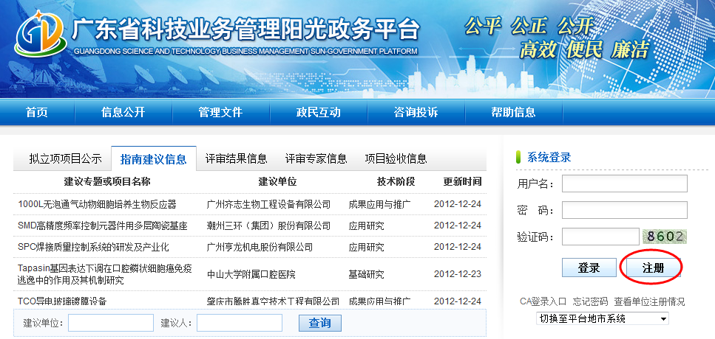
图1 进入注册页面

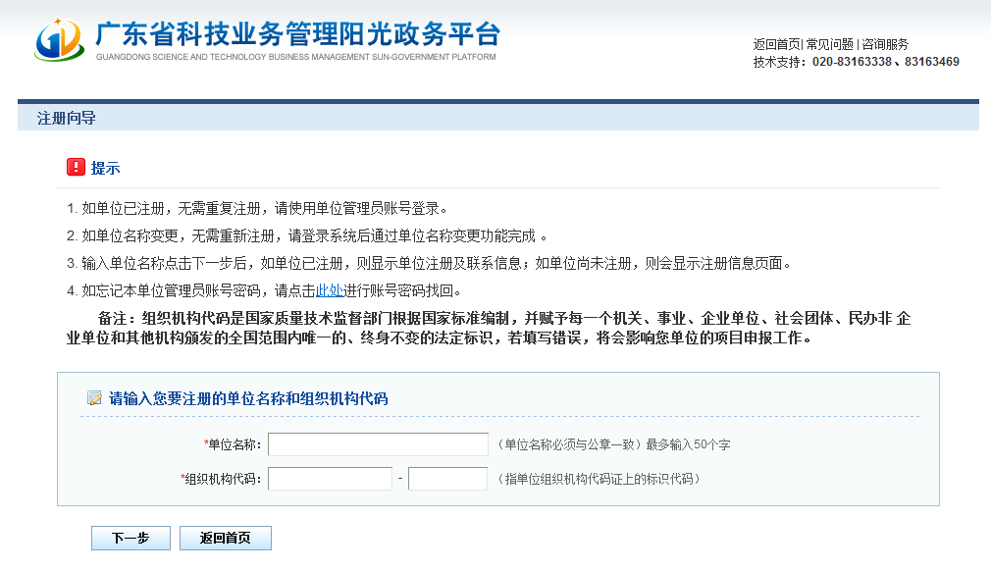
图2 填写单位名称及组织机构代码

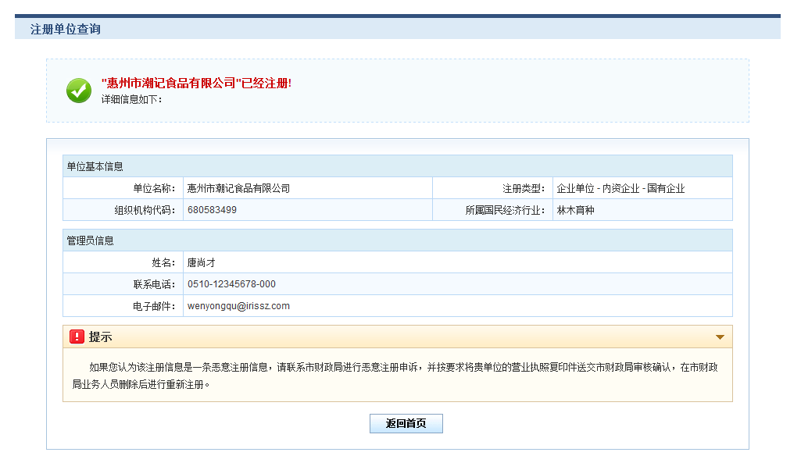
图3 单位注册查重检测

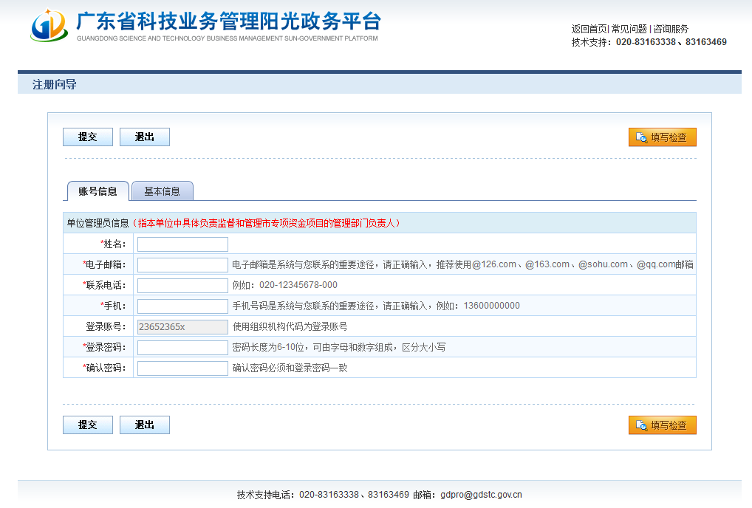
图4 填写单位注册基本信息—账号信息

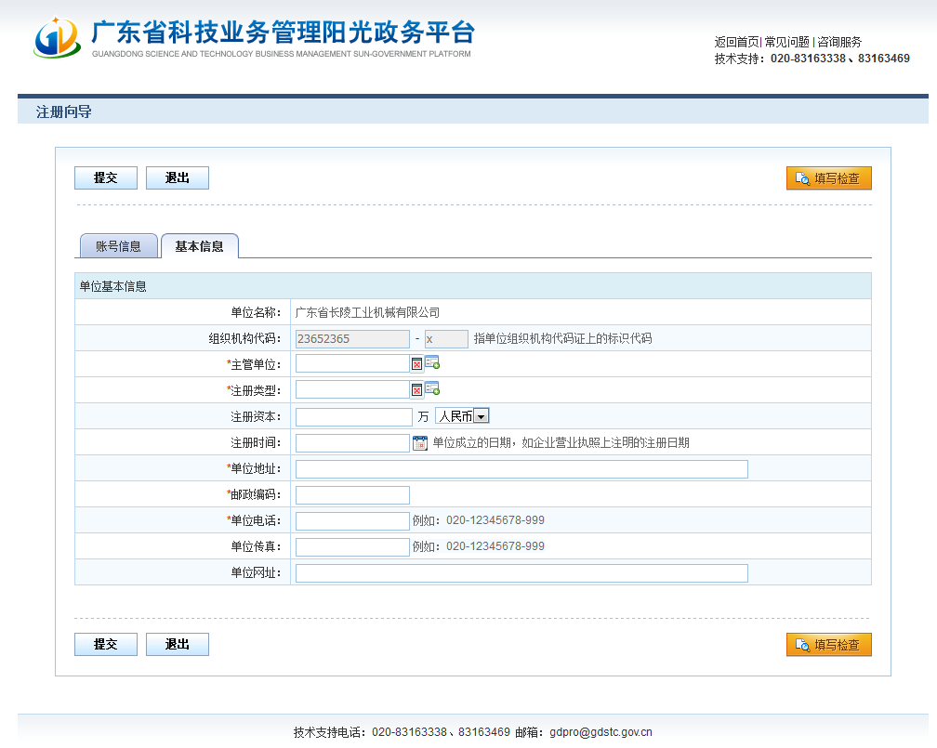
图5 填写单位注册基本信息—基本信息

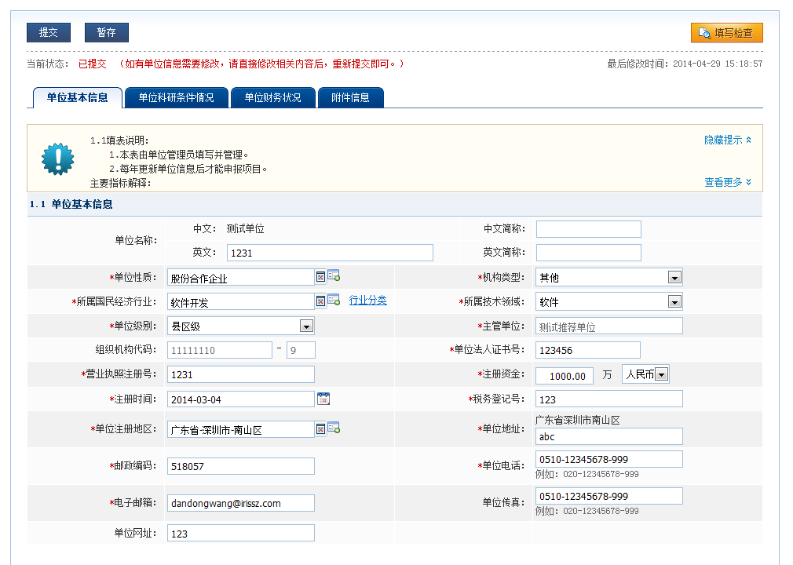
图6 完善单位信息并提交主管部门审核
附件2：
网上申请书填报注意事项
1、每个单位只能填报提交一本高企认定/复审申请书。
2、申请书中需填写“填报号”，“填报号”作为与国家高企工作网唯一的对接依据，请仔细填写核对。填报号可登陆国家高企工作网查看。
3、申请书中部分数据为系统自动对应计算，无需填写录入。如企业基本信息中的近三年获得的自主知识产权数（件）、近3年每年销售收入、近1年高新技术产品（服务）收入、近3年研究开发费用总额、在中国境内研发费用总额等，详见申请书填写界面要求。
4、申请书中“其他附件列表”模块要求上传一个不大于5M、RAR格式的文件，其他模块附件要求是单个不大于3M的JPG或PDF格式的文档，详见申请书填报界面要求。
5、申请书填写过程中，可随时点击“下载PDF”下载查看申请书PDF文档（草稿）。主管部门审核通过后，即可下载申请书PDF（水印号不带“草稿”字眼）打印并签字盖章。
6、广州、佛山、东莞、顺德、江门、中山、珠海、惠州、肇庆等地区企业，申请书需经县区级主管部门、地市级主管部门审核推荐，其他地区的企业申请书只需地市级主管部门审核推荐即可。
7、申请提交过程中，单位管理员可登陆系统查看申请书审核意见及进度。
附件3：
高新技术企业复审申报初步核实意见表
企业名称
现场考察地 |  | 是否与注册地一致 |  | □是 □否
基本情况 | 企业环境 |  | □好 □一般 □差
基本情况 | 管理水平 |  | □好 □一般 □差
主营产品/服务情况 | 主营产品/服务与申报书中内容是否一致 |  | □是 □否
主营产品/服务情况 | 如不一致请具体说明情况  实地考察企业主营产品/服务为：  申报书中高新技术产品/服务收入(PS)为：
研发能力 | 研发机构（与申报书相关内容是否一致） |  | □是 □否
研发能力 | 研发设备（与申报书相关内容是否一致） |  | □是 □否
研发能力 | 研发人员数量 |  | 个
研发能力 | 研发中心 | □国家级 □省级 □地市级 □区县级  □未认定
研发能力 | 近三年承担项目情况 | 国家级 项；省级 项；地市级 项；区县级 项；企业自设 项；
近三年知识产权情况(只核实近三年，且在有效期内的) | 自主研发（专利权人为法人代表的视同） | 发明 项；实用新型 项；软件著作权 项；集成电路设计专有权 项；植物新品种 项；外观设计 项。
近三年知识产权情况(只核实近三年，且在有效期内的) | 非自主研发（转让、独占等） | 发明 项；实用新型 项；软件著作权 项；集成电路设计专有权 项；植物新品种 项；外观设计 项。
核实结论 | 该企业符合高新技术企业各项条件，建议认定。
核实结论 | 经现场核实，该企业在（主营产品/服务、研发能力与费用、研发人员、知识产权、人员比例）等方面存在什么具体问题，需要进一步核实。
所属地市（盖章）
核实人员（签名）： 核实时间： 年 月 日

附件4：
2015年 市第 批复审高新技术企业申报汇总表
科技主管部门（盖章）： 2015年 月 日
序号 | 更名前企业名称 | 现企业名称 | 所在  地市 | 是否在  高新区 | 联系人 | 联系电话 | 所属技术领域  (按注册信息) | 出具专项审计报告的中介机构名称 | 所得税主管税务机关

附件5：
各市（区）高新技术企业认定管理工作咨询电话
地区 | 联系人 | 咨询电话
广州市科创委 | 韩艳红 | 020-83124132
珠海市科工信局 | 罗玉宏 | 0756-2137957
汕头市科技局 | 陈秋忠 | 0754-88426676
佛山市科技局 | 潘润堂 | 0757-83355498
韶关市科技局 | 许捷民 | 0751-8775671
河源市科技局 | 张文育 | 0762-3389039
梅州市科技局 | 余仕明 | 0753-2242410
惠州市科技局 | 蔡文浩 | 0752-2808179
汕尾市科技局 | 陈耀芳 | 0660-3364002
东莞市科技局 | 何建忠 | 0769-22831332
中山市科技局 | 郑国策 | 0760-88303920
江门市科技局 | 钱迪嘉 | 0750-3377209
阳江市科工信局 | 郑沃典 | 0662-3418428
湛江市科技局 | 陈建中、陈建生 | 0759-3338445
茂名市科技局 | 何静、吴憬辉 | 0668-2298244
肇庆市科技局 | 麦少军 | 0758-2899813
清远市科技局 | 林丽欣 | 0763-3362943
潮州市科技局 | 郑晓群 | 0768-2393557
揭阳市科技局 | 林锐钊 | 0663-8768138
云浮市科技局 | 李熙才、谭璘峰 | 0766-8923930
顺德区经济和科技促进局 | 王文华 | 0757-22830303

